

FORMULARIO N°2
“ESPECIFICACIONES TÉCNICAS”
EMPRESA: __________________________________________________________________________

RUT: ______________________________________________________________________________

CANTIDAD | PRODUCTO | Imagen de  Referencia
1600 unidades | Apósito de gasa no tejida con algodón estéril 10x20 cm por unidad, 1capa.  Proveedor debe dar cumplimiento de la Norma 226. | 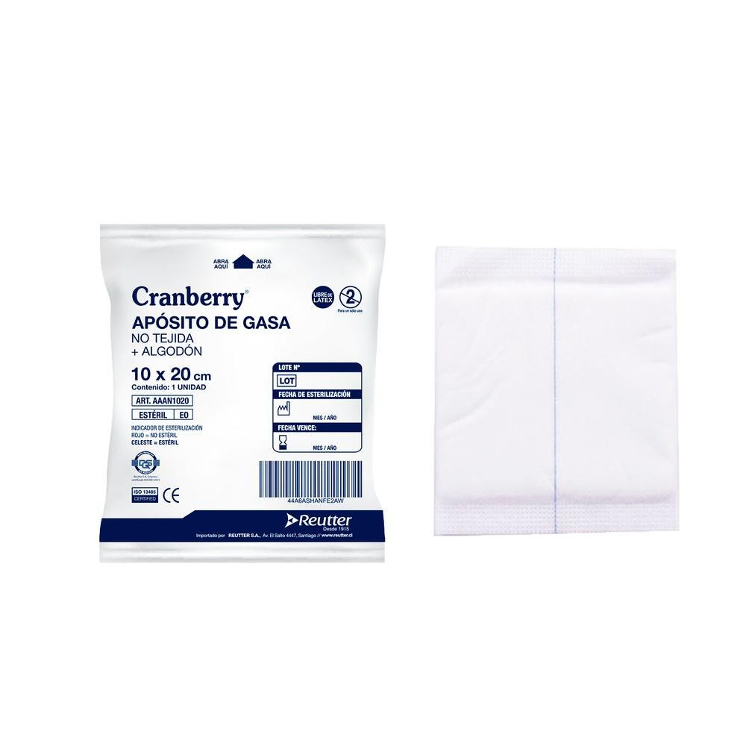
3 cajas (120 unidades) | Apósito en malla antimicrobiana de captación bacteriana diaquilcarbomoilo (DACC) 7 X 9 CM por unidad, en caja de 40 unidades.  Proveedor debe dar cumplimiento de la Norma 226. | 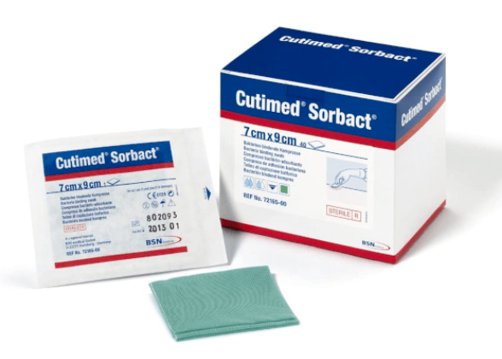
164 unidades | Apósito de parafina con acetato de clorhexidina al 0,5%. Es de liberación lenta y su acción antibacteriana es de larga duración. Medidas de 10x10 cm.  Proveedor debe dar cumplimiento de la Norma 226. | 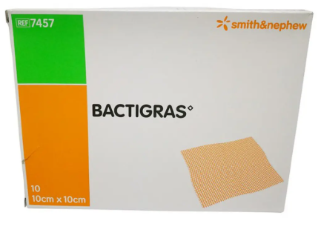
80 unidades | Solución tópica de ácidos grasos hiperoxigenados (AGHO). Debe contener principalmente ácido linoleico, ácido oleico y ácido palmítico que hayan pasado por un proceso de hiperoxigenación. Además de Centella Asiática y Aloe Vera. Frasco de 30 ml con atomizador.  Proveedor debe dar cumplimiento de la Norma 226. | 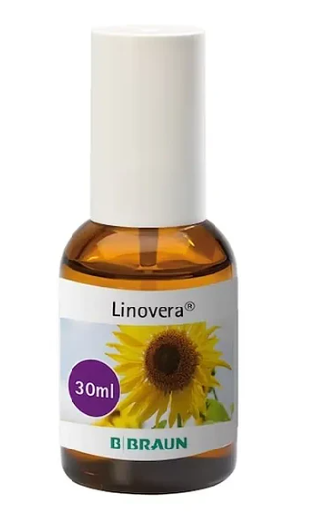
240 unidades | Crema Humectante con Urea 10% 340 ml con válvula pump. Producto Hipoalergénico. Testeado dermatológicamente. Cruelty Free.  Crema Hidratante con Urea al 10%  Hipoalergenica  Frasco con válvula dispensadora de 340ml  Proveedor debe dar cumplimiento de la Norma 226. | 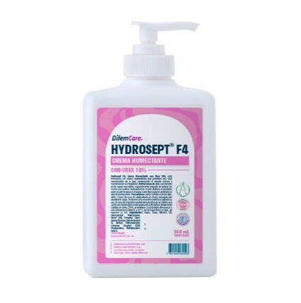

- Se debe cumplir al 100% con las especificaciones de los productos que se requieren.

- El Formulario N° 2 tiene el carácter de obligatorio, por lo cual, en caso de no ser presentado en la fecha establecida para el cierre de recepción de ofertas, significará el RECHAZO de toda la propuesta.

- El pazo de Entrega debe realizarse dentro de 15 días hábiles desde enviada la Orden de Compra.

- Se solicita adjuntar una cotización a través de la plataforma de Mercado Público, que contemple todos los costos asociados a la compra, incluyendo costos de traslado, fletes, cargos adicionales u otros, según lo indicado en la glosa correspondiente.

- Se deberá adjuntar catálogos, fichas técnicas, u otro documento que valide la oferta, de todos los productos solicitados.

- EQUIVALENCIA TÉCNICA SUPERIOR: En caso fortuito o de fuerza mayor, quiebre de stock o descontinuación de fábrica acreditada por el proveedor, el Servicio de Salud Osorno podrá evaluar autorizar la entrega de un producto alternativo. Este deberá cumplir con el 100% de lo solicitado o presentar características técnicas superiores, manteniendo estrictamente el precio original adjudicado y sin generar costos adicionales. Toda modificación requerirá la aprobación previa y por escrito de la unidad técnica requirente

- Cumplir con la NT 226 que establece la obligatoriedad de implementar un sistema de registro de datos para la trazabilidad de dispositivos médicos, por tanto, en cada Documento Tributario Electrónico (DTE), ya sea Guía de Despacho y/o Factura, debe consignar:
- Indicar condición de “dispositivo médico”
- Nombre del producto o dispositivo médico
- Modelo (si corresponde)
- N° Serie o el N° de Lote del producto (el mismo que debe estar indicado visiblemente en los productos para cotejar con el DTE)
- Fecha de vencimiento

- La fecha de vencimiento de los productos: 18 a 24 meses.

Dirección de entrega:
Calle Manuel Rodríguez #759, Osorno.
Horarios:
Lunes a jueves 08:00am - 12:30pm / 14:00pm - 16:30pm
Viernes 08:00am - 12:30pm / 14:00pm - 15:30pm

NOTA: Las ofertas que cumplan con los requisitos antes mencionados, será sometidas a la correspondiente evaluación.

Nombre, firma y timbre
Representante Legal

En Osorno, a _____ de ______________ de 2026.

